（1）书架样式
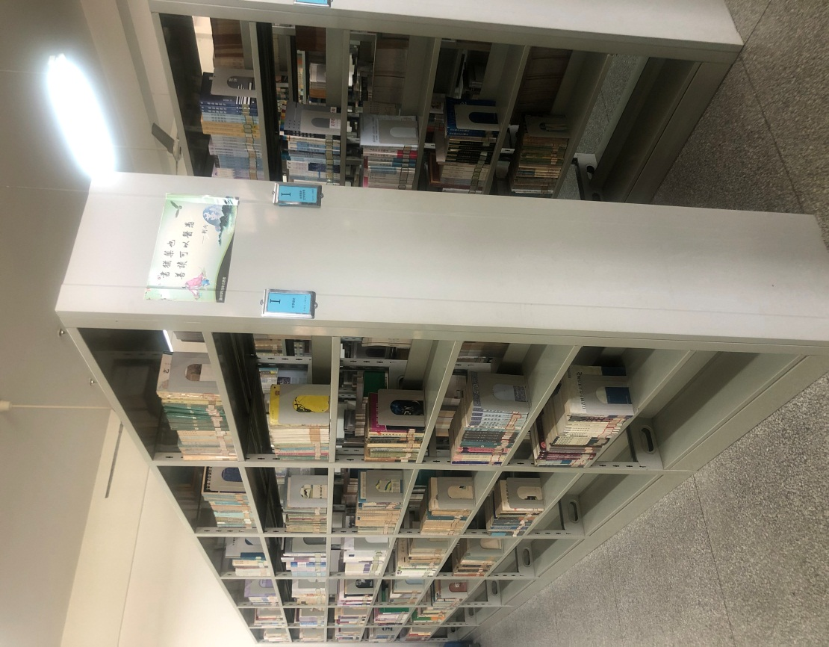

（2）原书库中需拆除、搬运、重新安装的报纸合订本架
